Государственный Университет Управления
Кафедра Металлургических технологий
Институт Управления в Химической и Металлургической промышленности

Реферат
По дисциплине «Основы менеджмента»
На тему «Kverneland Group»

Выполнил студент ИУХМП МО II - 2
Специальности «Менеджмент Организации»
Григорьев М. М.
Проверил: Чекменева Т. П.

Москва – 2005

Содержание
1. Введение

2. Концерн Квернеланд

3. Стратегический анализ Концерна Квернеланд

3.1 Базовый рынок и область деятельности концерна

3.2. Видение, миссия, цели и стратегии Концерна Квернеланд

3.3. Выводы

4. Анализ менеджмента концерна Квернеланд

4.1. Стратегия

4.2. Струтура

4.3. Системы

4.4. Стиль

4.5. Персонал

4.6. Навыки

4.7. Разделяемые ценности

4.8. Выводы

1. Введение

Концерн Kverneland Group занимается производством сельскохозяйственного оборудования разнообразного назначения и имеет свои представительства или импортеров в 85 странах мира. Портфель компании насчитывает 7 продуктовых линий, представленных 11-ю хорошо известными и уважаемыми в мире сельскохозяйственной техники брендами. Компания постоянно растет за счет приобретений бизнесов и выходов на новые географические рынки.

2. Концерн Квернеланд
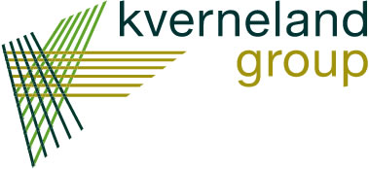Концерн Квернеланд работает на рынке сельскохозяйственной техники с 1879 года, является крупнейшим производителем на мировом рынке и выпускает полный спектр прицепного и навесного сельскохозяйственного оборудования: почвообрабатывающие и посевные машины, полевые опрыскиватели, разбрасыватели удобрений, техника для заготовки кормов, а так же техника для уборки винограда.
Концерн Квернеланд дал миру новые решения по усовершенствованию технологий производства и процессов работы с техникой:
- 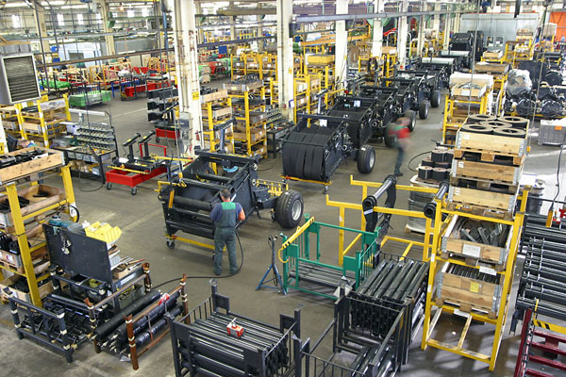уникальный процесс термической обработки стали, повышающий устойчивость машин к износу;
- треугольная сцепка Вайсте, позволяющая быстро и удобно агрегировать с трактором любое сельскохозяйственное орудие;
- система центрального дозирования на пневматических сеялках ;
Производство рулонных пресс-уборщиков на одном из заводов концерна Квернеланд
- система изменения ширины захвата плуга «Вариомат»;
- патенты и инновационные технологии.
За многие годы использования техника концерна Квернеланд доказала свою надёжность, быструю окупаемость и завоевала множество наград на самых престижных выставках Европы.
История концерна началась в 1879, когда Оле Квернеланд Габриэль начал производить косы, серпы и ножи, а позднее пахотные орудия. С появлением первых тракторов он стал специализироваться в производстве сельскохозяйственной техники. С тех пор компания постоянно росла в основном посредством приобретения новых бизнесов, и сегодня концерн Квернеланд – это глобальная компания, обладающая портфелем уважаемых брендов и способная предложить уникальный и широкий диапазон изделий для профессиональных фермеров и подрядчиков в таких областях, как техника для почвообработки, посевная техника, техника для внесения удобрений, техника для заготовки кормов, техника для раздачи кормов, техника для возделывания картофеля, техника для обслуживания виноградников и сбора урожая винограда.
Квернеланд ASA, материнская компания, зарегистрирована на фондовой бирже в Осло, и в 2003 ее товарооборот составил 500 миллионов евро. Концерн Квернеланд насчитывает более 3300 служащих более чем в 30 компаниях в 25 странах мира, и имеет дистрибьюторов еще в 60 странах. Концерн Квернеланд занимает более чем 15%-ую рыночную долю на рынке сельскохозяйственной прицепной и навесной техники в Европе и более чем 40%-ю долю мирового рынка техники для виноградарства.

Бренды концерна Квернеланд

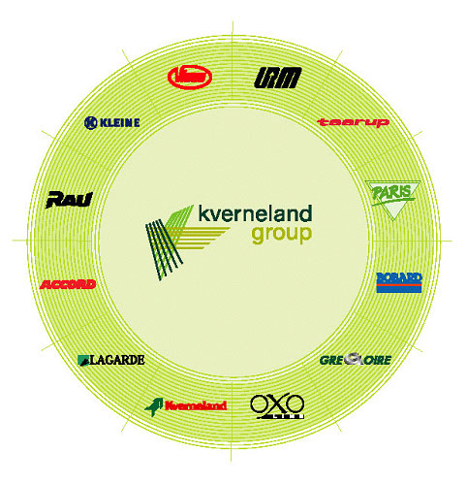

3..Стратегический анализ Концерна Квернеланд

3.1 Базовый рынок и область деятельности концерна
Полезным инструментом для понимания базового рынка является модель, предложенная Абелем и Хаммондом (Abel and Hammond “business domain”). На трех осях графика отображаются функции или нужды (т.е. описание того, что получают клиенты от приобретения продукта организации), технологии (на основе каких технологических процессов, используемых организацией, осуществляется выполнение функций), а также клиенты или группы клиентов. На графике отображается как рынок в целом, так и область деятельности компании.

На рисунке представлен базовый рынок концерна Квернеланд, а также его область деятельности.

Трактор
Комбайнер
Прицепное с/х оборудование
Навесное с/х оборудование
Сельскохозяйственные орудия

Импортеры
Дилеры
Подрядчики
Фермеры

Земледелие:
- Почвообработка
- Посев
- Орошение
- Удобрение земли
- Сбор урожая
Скотоводство:
- Заготовка кормов
- Кормление скота
- Хранение урожая
Виноградорство
Аквакультура
Лесоводство
Рыбоводство
Садоводство
Цветоводство

Группы клиентов
Технологии
Функции и нужды
Из данной схемы видно, что рынком, на котором работает концерн Квернеланд, является сельскохозяйственная техника (трактора, комбайнеры, сельскохозяйственное оборудование, орудия), которая может удовлетворять нужды в области земледелия, скотоводства, аквакультуры, лесообработки, огородничества, виноградорства, цветоводства. Клиентами могут быть импортеры, дилеры, подрядчики и фермеры. Концерн Квернеланд работает только на рынке сельскохозяйственной техники для земледелия, скотоводства и виноградорства, предлагая только прицепное и навесное оборудование и распространяя его только импортерам и дилерам.

3.2. Видение, миссия, цели и стратегии Концерна Квернеланд

Видение

Топ менеджмент концерна уверен, что производство пищевых продуктов будет увеличиваться как благодаря росту населения земного шара в целом, так и благодаря росту ВНП и жизненного уровня многих стран и, как следствие, росту спроса на пищевые продукты в целом и требований к их разнообразию. Поэтому Концерн Квернеланд рассматривает сельское хозяйство как растущую отрасль экономики в глобальном масштабе. Это видение отражено в слогане компании «But they still need lunch» («Им все еще нужна пища»). Какой бы человек ни был, чем бы он ни занимался и где бы он ни находился, ему всегда будет нужна пища, и кто-то должен ее производить. Концерн Квернеланд видит себя как надежного партнера фермеров, помогая им производить пищу и развивать будущее сельского хозяйства. «Welcome to the future of farming» («Добро пожаловать в будущее фермерства») присутствует во многих презентациях компании.

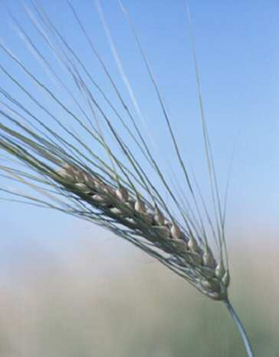Миссия

Официально миссия концерна Квернеланд звучит так:
“To become the global marked leader and the most profitable supplier of quality technology equipment to primary food producers” («Стать глобальным лидером на рынке и самым надежным поставщиком сельскохозяйственного оборудования высоких технологий для производителей в начале цепочки производства пищевых продуктов»).
Но на самом деле миссия концерна выходит за пределы этой формулировки, т.к. удовлетворение клиента на ряду с заботой о персонале также являются важными моментами в деятельности концерна.
Концерн Квернеланд считает, что их успех зависит напрямую от успеха потребителей (как прямых, так и конечных), поэтому они рассматривают свои продукты как помощь фермеру содержать эффективную, процветающую и экономичную ферму. Поэтому причина существования компании в терминах потребителя заключается в том, чтобы сделать работу фермера более легкой и прибыльной за счет разработки наиболее эффективных и экономичных решений, т.е. посредством производства лучших машин и оказания наиболее профессионального и компетентного послепродажного обслуживания в отрасли.
Большое внимание также уделяется заботе о персонале, т.к. Концерн Квернеланд уверен, что их будущий успех зависит от высокомотивированном и образованном персонале. Развитие персонала, международные карьеры и отлично отлаженная информационная система помогает обеспечить компетентность и энтузиазм персонала в Концерне Квернеланд.
Логотип

Логотип Концерна Квернеланд - "Dynamic Fields" («Динамичные поля») – показывает посевные полосы, пересекающие друг друга в виде буквы К. Логотип символизирует синергии между брендами, странами и компаниями, входящими в состав концерна.
Цели и задачи
Стратегическая цель Концерна Квернеланд состоит в том, чтобы защитить и усилить позицию мирового крупнейшего уникального поставщика оборудования для сельского хозяйства и виноградарства.

Среднесрочные цели компании на ближайшие 3 года следующие:
- Достичь оборота в 1 миллиард евро с помощью существующих бизнесов – сельское хозяйство и виноградарство
- Достичь ROCE (возврат на вложенный капитал) в 15%
Стратегии
Для достижения цели в 1миллиард евро будут использованы следующие стратегии:
- 50% роста будет достигнуто с помощью органического роста: развитие новых продуктов, фокусированные маркетинговые усилия, устойчивые партнерские отношения с профессиональными дилерами;
- 50% роста будет достигнуто с помощью стратегического поглощения предприятий и патентов.

3.3. Выводы

Из анализа видно, что Концерн Квернеланд четко позиционирует свой бизнес, видят себя в долгосрочной перспективе и точно знают, как этого достичь.
Концерн Квернеланд определяет свой рынок в целом как рынок сельскохозяйственных машин и занимается прицепным и навесным сельскохозяйственным оборудованием в областях земледелия, скотоводства и виноградарства. Они видят себя как мирового крупнейшего производителя и поставщика этого оборудования, которое поможет развивать будущее сельского хозяйства, оптимизировать фермерство и достичь высокого качества пищевых продуктов. Концерн Квернеланд стремится стать глобальным лидером и предпочитаемым поставщиком на рынке сельскохозяйственного оборудования, и для достижения этого используются такие стратегии, как развитие инновационных продуктов, захват новых рынков посредством собственных представительств и импортеров, диверсификация в новые сектора отрасли посредством поглощений. Продукты концерна отличает высокое качество, инновационность и высокий уровень сервиса. Все это помогает сформировать репутацию среди дистрибьюторов как очень надежного поставщика.

4. Анализ менеджмента концерна Квернеланд

Модель Мак-Кинзи 7S спозволяет заглянуть внутрь систем функционирования концерна Квернеланд, описывая такие элементы компании, как стратегия, структура, системы, разделяемые ценности, навыки, персонал и стиль (strategy, structure, systems, shared values, skills, staff, style).

4.1. Стратегия

В соответствии со стратегиями роста Ансоффа Концерн Квернеланд использует все четыре стратегии:
- Проникновение на рынок
- Усиление позиции на рынке земледелия, скотоводства и виноградарства, увеличение объемов закупок среди существующих потребителей, увеличение рыночной доли за счет построения сильных партнерский отношений
- Развитие рынка
- Проникновение на новые географические рынки (Прибалтика, Балканы, Австралия, Китай, Бразилия и др.)
- Проникновение на новые сегменты с существующими продуктами (например, распрыскиватели удобрений стали продавать для распрыскивания других веществ: соль на ледяных дорогах, песок на гольф- полях и корм для рыб);
- Развитие продукта
  - Развитие новых инновационных продуктов и распространение существующим покупателям (например, прицепной распрыскиватель, прицепные косилки, большие пресс-уборщики и др.);
  - Усовершенствование продуктов;
- Диверсификация
  - Выход на новые сегменты с новой продукцией в основном за счет приобретений (например, с 2000 года Концерн Квернеланд производит также технику для виноградарства, а сейчас планируется проникновение в сегменты садоводства и аквакультуры).
В соответствии с базовыми стратегиями Портера Концерн Квернеланд придерживается стратегии дифференциации. Высокое качество, долгий срок службы оборудования, низкие затраты на ремонт, инновационность, высокий уровень сервисного обслуживания, надежность партнерский отношений отличают концерн Квернеланд от конкурентов. Каждый продукт, продаваемый концерном под маркой Kverneland Group, имеет свои УДТ (уникальные достоинства товара). Например, для больших пресс-уборщиков эти достоинства следующие:
    - Возможность использования не только для сухого урожая, но и для силоса, люцерны и т.п.;
    - Integration rotor technology (уникальная система захвата)
    - Power density (высокая плотность рулонов)
    - Twine release (двойной захват урожая)
    - Высокая плотность упакованного сена
    - И др.
Добавленная стоимость оборудования, произведенного концерном Квернеланд, позволяет им иметь стратегию премиум цены и назначать на свои товары цены около 5% выше конкурентов.
Относительно глобальных стратегий концерн Квернеланд использует так называемую локальную стратегию: т.е основная стратегия и конкурентные преимущества централизованы, но адаптированы к каждому конкретному рынку.

4.2. Струтура

В основе структуры лежит разделение как по продуктам, так и по территориям. Каждый заместитель ответственен как за определенную продуктовую линию, так и за продажи в определенной географической зоне. Кроме того, есть финансовый отдел и отдел поддержки (отвечающий за аутсорсинг, снабжение, запасные части, техническую поддержку). Каждое подразделение, ответственное за продуктовую линию, имеет отделы контроля и финансов, развития новых бизнесов и продуктов, систем управления и бизнес процессов. Каждый же продукт в отдельности имеет своего собственного маркетинг и продукт менеджера, менеджера производства, менеджера по развитию продукта и менеджера по контролю.
Подобная структура объединяет в себе преимущества как структуры, разделенные на основе продуктов, так и структуры, разделенной на основе территорий. Высокий уровень специализации по отдельным продуктам способствует более эффективному производственному процессу, а также маркетинговым усилиям в определенном сегменте. Также такое разделение способствует синергии между странами и представительствами, в которых оперирует концерн Квернеланд. Помимо этого, есть специализация и по определенным географическим областям, что облегчает коммуникации между концерном и местными импортерами и дистрибьторами, позволяет обслуживать местный рынок легче, лучше и более комплексно, обеспечивает синергию между отдельными продуктами. Подобная структура способствует синергии между брендами, странами и компаниями, что вляется одним из принципов концерна. Дублирование функций, возможное при такой структуре, избегается за счет эффективных систем коммуникаций между менеджерами.

4.3. Системы

Информационная система

Для удачного воплощения стратегий в рамках такой сложной структуры, концерну Квернеланд необходимо обладать развитой информационной системой. Для этого в концерне созданы все возможности. Существует интранет, через который присходит обмен информацией между всеми странами, где есть производственные компании и представительства концерна. В 2003 году был запущен проект, нацеленный на упрощение и увеличение эффективности бизнес процессов внутри концерна: будут стандартизированы и улучшены системы обновления данных, созданы отдельные папки для отельных групп и т.п.
Кроме того, скоро будет запущена интерактивная система поддержки дилеров. Процесс обмена информацией также упрощает открытый стиль общения, принятый в концерне.

Системы контроля

Большое внимание уделяется системам контроля в концерне Квернеланд. Это относится как к контролю за процессом производства, так и к другим процессам (финансовый контроль, контроль затрат, маркетинговый контроль, информационный контроль).

Производственная система

Только высокотехнологичное оборудование используется при производстве оборудования на предприятиях концерна Квернеланд: новейшее производственное оборудование, роботы, системы окраски. Производственный персонал хорошо обучен, большие инвестиции делаются в тренинги технического персонала.

4.4. Стиль

Первое, что замечается, находясь на любом из предприятий концерна, это неформальность, открытость атмосферы. Процедуры скорее неформальны, стиль одежды нерегламентирован, коммуникации всесторонние. Каждый свободен выражать свои мысли, независимо от положения. По словам одного из менеджеров, открытость понимается так: рабочий с производства может прийти в кабинет управляющего продуктом и «ударить кулаком по столу», если его что-либо не утраивает. Стиль менеджмента демократический. Инструкции не диктуются рабочим, каждый вовлечен в процесс процесс принятия решении, хотя окончательное решение все же принимается на верхнем уровне. Менеджмент всегда открыт для новых идей. Для этого в компании существует отдельный ящик, куда каждый желающий может положить записку со своими идеями. В конце каждого месяца вручается награда обладателю самой полезной идеи. Обмен информацией внутри и между подразделениями концерна свободный.

4.5. Персонал

Концерн Квернеланд уверен, что их будущий успех строится на высокомотивированном и обученном персонале. Работники и их навыки считаются основным ресурсом компании и основой многих ее конкурентных преимуществ.
Основными направлениями отдела управления персоналом являются отбор, тренинги и развитие, международные карьеры и совершенствование информационной системы.
Большое внимание уделяется формирование мультикультурной среды в организации, поэтому международные карьеры приветствуются внутри концерна. С помощью командировок, стажерства, долгосрочных контрактов персонал получает возможность обогатить свои знания, повысить компетентность, языковые навыки и развить сеть знакомств. Большой выгодой для концерна является синергия между странами, обеспечивая подобным обменом опытом.
Большое внимание уделяется также информационному обмену и коммуникациям, т.к. они уверены, что проинформированный работник – это мотивированный работник.
Мотивации персонала уделяется особое внимание. Многие инструменты используются для этого – спортивные мероприятия, празднования дней рождения и национальных праздников с подарками для каждого и др.

Концерн Квернеланд сейчас насчитывает 3350 работников по всему миру.

Основной рост количества персонала в концерне Квернеланд приходится на 1996 – 1999 года вследствие приобретений большого количества компаний в тот период. Спад количества персонала, начиная с 1999, объясняется введением программы Agri Winner, однои из действий которой было сокращение персонала на 20%. Программа, запланированная на 2003-2006 года ( “Global Winner Program 2003-2006”) также имеет цель сокращения персонала для сокращения затрат.

При анализе основных показателей по персоналу из ежегодного отчета концерна за 2003 год были сделаны следующие выводы. Средний возраст сотрудников в концерне Квернеланд в 2004 году составил 43, 9% (44.4% в 2003 и 45% в 2002). Средний возраст снижается за счет того, что большее количество молодежи работает на предприятиях концерна. Многие студенты проходят практику в концерне, особенно в отделе исследования и развития (R&D). Очень многие сотрудники работает в компании по 10 – 20 лет, хотя в последние годы такая тенденция слабеет.

4.6. Навыки

Как уже было отмечено, концерн уделяет большое внимание развитию навыков персонала, особенно тех из них, которые являются основой конкурентных преимуществ, таких как навыки в области исследований и развития (R&D) и навыков в области продаж.
Навыки в области R&D являются важным ресурсом для концерна. Большие инвестиции вкладываются в исследования. Большое внимание уделяется развитию этих навыков. Много стажеров приглашается в отделы R&D, чтобы почерпнуть новые идеи. Отел R&D работает в непосредственном контакте с фермерами, чтобы лучше понять их нужды. Существуют специальные группы по R&D по определенным продуктам, где встречаются работники с разных предприятий.
Большое внимание также уделяется обучению технического персонала и персонала, занятого в продажах.
Особая система существует для обучения дистрибьюторов: тренинги для технического персонала, а также персонала, ответственного за продажи. Существующая система называется «тренируй тренера» и подразумевает поступенчатое обучение импортеров, которые в свою очередь обучают дилеров, а те – подрядчиков или фермеров.

4.7. Разделяемые ценности

Одной из важнейших ценностей в концерне Квернеланд является ориентация на клиента. Клиенты считаются основой будущего успеха концерна. Целью является попытка сделать жизнь фермера легче за счет предоставления ему лучших решений в области оборудования, которое позволяет уменьшить затраты, максимизировать урожайность и обеспечить оптимальную прибыльность.
Забота о персонале также является важным моментом для концерна.
Кроме того, концерн известен своей открытостью всему новому и готовностью к переменам.
Ценности широко распространены между подразделениями концерна и принимаются всеми работниками в каждой стране.

4.8. Выводы

Концерн Квернеланд обладает сильным менеджментом, с верха до низу по всем подразделениям. Имеется четкая стратегическая ориентация на дифференциацию и постоянный рост. Важно как развитие рынков, так и развитие продуктов, что отражает и новая структура компании, где деление происходит как по территориям, так и по продуктам, обеспечивая синергию между странами, брендами и компаниями. Сложная структура компенсируется хорошо развитой информационной системой, как вертикальной, так и горизонтальной. Важнейшим ресурсом концерна являются навыки его персонала, поэтому большое внимание уделяется развитию навыков в области исследования и развития, а также продаж.

